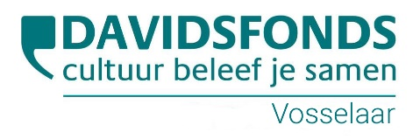

Secretariaat: Florizoone Jef, Hofeinde 76, 2350 Vosselaar tel 014/61 23 89 bank rek BE17 4057 0289 0121

**In-wandelen van de gedichtenroute en prijsuitreiking gedichtenwedstrijd.**

**Zondag 29 jun 2025 om 14 u.**

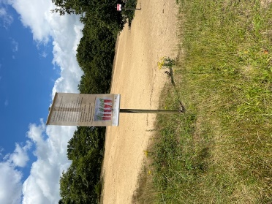

**Dit jaar staat de gedichtenroute in het thema “AI of NI”. Het is aan u om te uit te zoeken welke gedichten door AI zijn gegenereerd en welke niet. Het wedstrijdformulier kan opgehaald worden in De Moer en in het gemeentehuis, er valt een mooie prijs te winnen.**

**Het initiatief wordt gekaderd door Inge Bruynooghe’ schepen van cultuur, en Wilfried Rombauts, ondervoorzitter van het Davidsfonds.**

**Er wordt een gratis receptie aangeboden en iedereen is welkom. Na de receptie wandelen we zoals gewoonlijk in groep langs enkele gedichten.**

Info: [www.vosselaar.davidsfonds.be](http://www.vosselaar.davidsfonds.be)

Deelname aan de wedstijd “AI of NI?” kan tijdens de hele zomervakantie 2025. Wedstijdformulieren op te halen in De Moer of gemeentehuis.

Dit is een activiteit in het kader van “Vlaanderen Feest” naar aanleiding van de Vlaamse feestdag 11-juli en in samenwerking met dienst vrije tijd van lokaal bestuur Vosselaar. We zijn het gemeentebestuur dankbaar voor de hulp bij het organiseren van dit evenement.

**Waar?** Glazen straat aan het gemeentehuis. Cingel 7, Vosselaar

**Wanneer?** 29 juni 2025 om 14 u.

**Prijs?** Deelname is gratis**.** Stuur een email met naam en aantal deelnemers: suls.L@belgacom.net

**Contact:** Leo Suls / 0479951063 / suls.L@belgacom.net

**Plaatsing Vosselaarse** **gedichtenroute 2023**

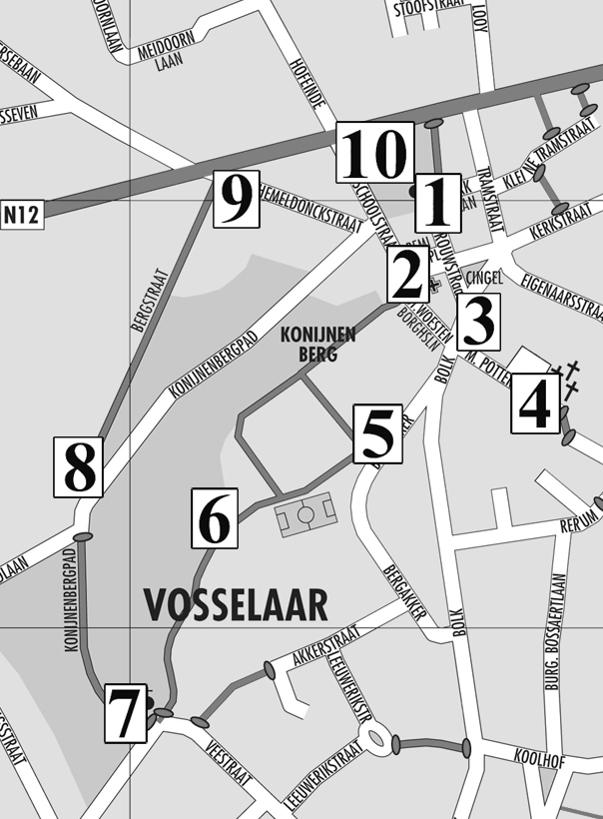

1. Mariapark 6. Voet Konijnenberg

2. Kerk O.-L.-Vrouw – graf Adriaen Ghys 7. Kapel Konijnenberg

3. Gemeentehuis 8. Kruispunt Bergstraat - Konijnenbergpad

4. Kerkhof 9. Huis Van Hemeldonck - “Berk en Brem”

5. Kruispunt Bolk - Bergakker 10.Verkeerslichten